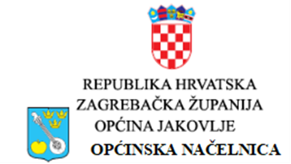
KLASA: 112-01/20-01/01
URBROJ:238/11-03/1-20-108
Jakovlje, 20. studenoga 2020.
Na temelju Ugovora o dodjeli bespovratnih sredstava za projekte koji se sufinanciraju u okviru Operativnog programa Učinkoviti ljudski potencijali 2014.-2020. iz Europskog socijalnog fonda, kodni broj: UP.02.1.1.13.0051, u okviru programa Zaželi- program zapošljavanja žena-faza II, a u sklopu provedbe projekta „ Zaželi u Općini Jakovlje“, načelnica Općine Jakovlje raspisuje

JAVNI POZIV NA ISKAZ INTERESA ZA KORIŠTENJE POTPORE I PODRŠKE OSOBAMA STARIJE ŽIVOTNE DOBI I OSOBAMA U NEPOVOLJNOM POLOŽAJU U SKLOPU PROJEKTA
„ ZAŽELI U OPĆINI JAKOVLJE“
- Tko se može prijaviti
Na poziv za iskaz interesa mogu se prijaviti:
- osobe starije od 65 godina
- osobe mlađe od 65 godina u nepovoljnom položaju
2. Koje se usluge pružaju – usluge za korisnike su besplatne
Opis poslova:
- dostava namirnica,
- pomoć u pripremi obroka u kućanstvima krajnjih korisnika,
- održavanje čistoće stambenog prostora/domova krajnjih korisnika,
- pomoć u socijalnoj integraciji,
- pomoć u posredovanju u ostvarivanju raznih prava (dostava lijekova, plaćanje računa, dostava pomagala i sl.),
- pružanje podrške krajnjim korisnicima kroz razgovore i druženje te uključivanje u društvo,
- pratnja i pomoć u različitim socijalnim aktivnostima
- i druge poslove vezane uz skrb starijih osoba.

3. Način prijave
Zainteresirane osobe za korištenje potpore i podrške osobama starije životne dobi i osobama u nepovoljnom položaju prijave mogu podnijeti osobno ili telefonskim putem na broj telefona 01/3351-887.
Obrazac prijave može se dobiti u Općini Jakovlje, Ulica Adele Sixta 2, 10297 Jakovlje, radnim danom od 7,00 do 15,00 sati ili na Internet stranicama Općine Jakovlje: www.jakovlje.hr
Prijavi je potrebno priložiti kopiju osobne iskaznice, te službeni dokument iz kojega je vidljiv OIB prijavljene osobe.
Pisana prijava može se dostaviti osobno na adresu:
Općina Jakovlje, Ulica Adele Sixta, 10297 Jakovlje
s naznakom „Zaželi u Općini Jakovlje“ – prijava korisnika,
te na mail: opcina@jakovlje.hr
Za sve dodatne informacije možete se obratiti na broj telefona 01/3351-887.

Općina Jakovlje
Općinska načelnica
Sanja Borovec, v.r.

